注意，路由的跳转里（只改变路由的传参的情况）面包屑会出现没有及时更新的情况，（因为只改变传参浏览器不会当他路由改变，所以还是会用回缓存）需要使用onBeforeRouteUpdate((to)=>{

  getCategory(to.params.id)

})

来实现不使用缓存。

Vue3里路由懒加载：

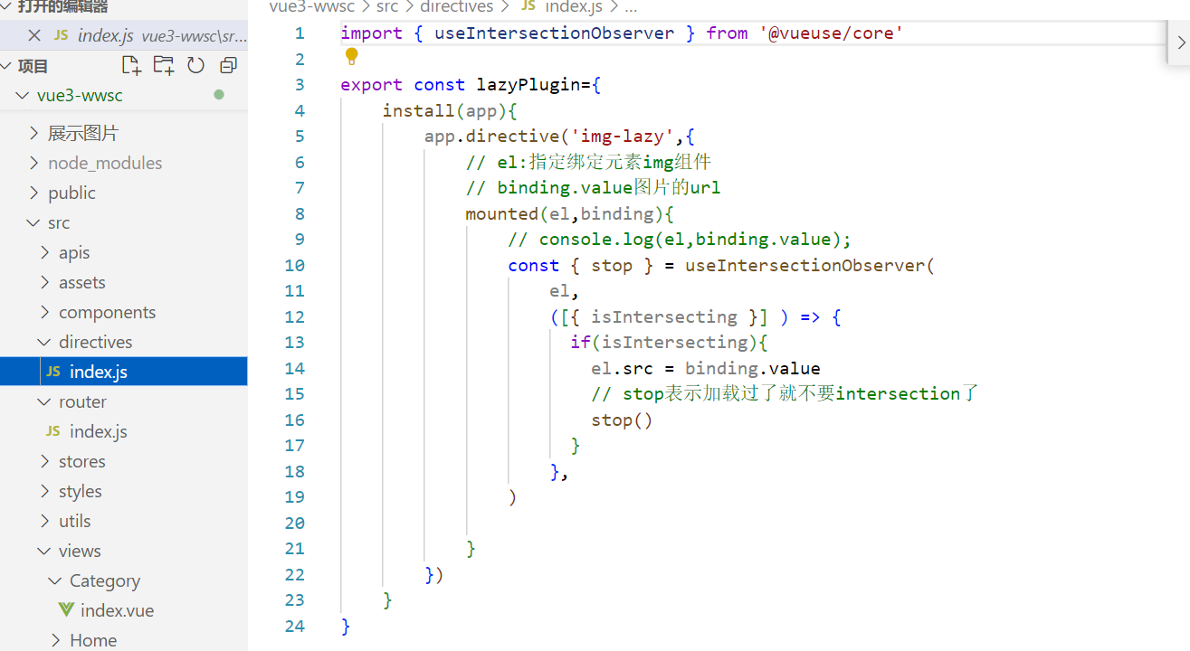

随后在main里面app.use(lazyPlugin)

然后就可以在标签里面用自己定义的img-lazy了，不用v-bind的““：”